|  |  |  |  |  |  |  |  |  |  |  |  |  |
| --- | --- | --- | --- | --- | --- | --- | --- | --- | --- | --- | --- | --- |
| Чорноморський національний університет  ім. Петра Могили  Факультет комп`ютерних наук  Кафедра АКІТ | | | | | | | | | | | | |
|  |  |  |  |  | **122.101.09** | | | | | | |
|  |  |  |  |  |
|  |  |  |  |  |
|  |  |  |  |  | Задачі | Літера | | | Вага | | Масштаб |
| Змін | Арк.. | № Докум. | Підпис | Дата |  |  |  |  | |  |
|  | |  |  |  |
| Виконав | | Грабовський Є.О. |  |  |
|  | |  |  |  | Аркуш | | | | Аркушів | |
| Перевірив | | Трунов О.М. |  |  |  | ЧНУ ім. Петра Могили | | | | | | |

9.6

Дві металевих однаково заряжених кулі масою 0,2 кг кожна знаходяться на деякій відстані одина від другої. Знайти заряд q куль, якщо відомо, що на цій відстані енергія Wел їх електростатичної взаємодії в мільйон разів більше енергії Wrp їхньої гравітаційної взаємодії.

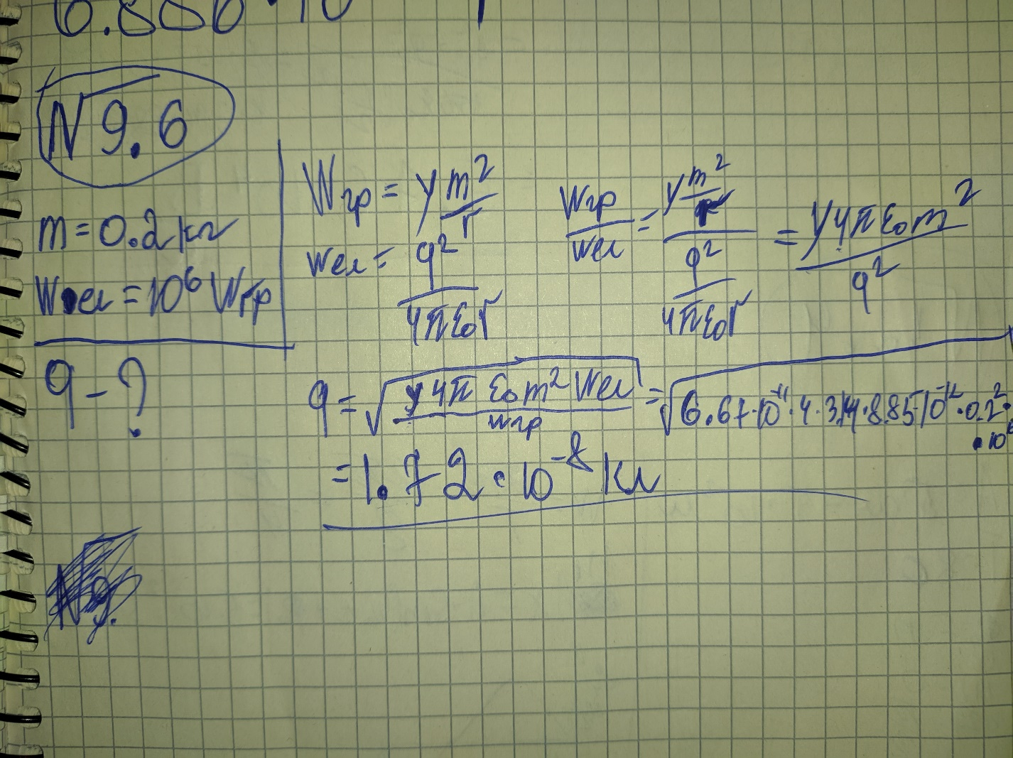

9.9  
Знайти напруженість Е електричного поля в точці, що лежить посередині між точковими зарядами q1=8 нКл і q2=-6 нКл. Відстань між зарядами 10 см; =1.

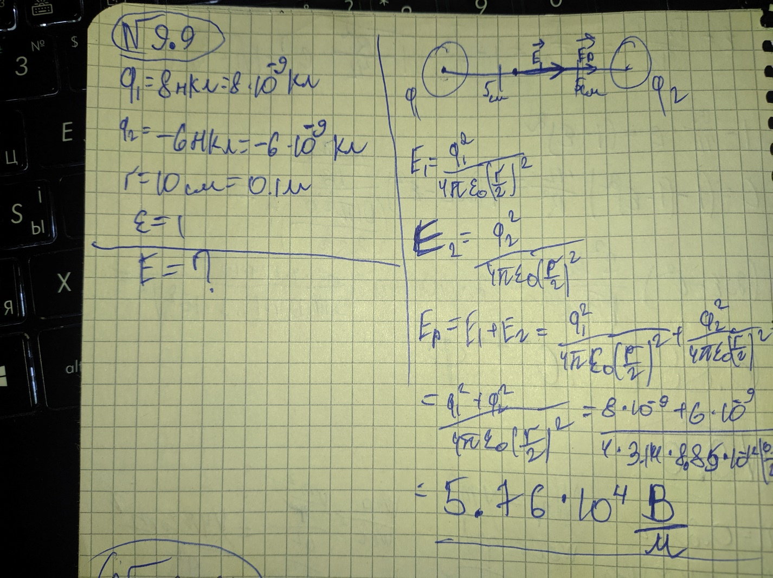

10.2

Ламповий реостат складається з п’яти лампочек ,ввімкненних паралельно. Знайти опір реостату : 1)коли горять всі лампочки ; 2)коли вивінчивають :а)одну ; б)дві ; в)три ; г)чотири лампочки .Опір кожної лампочки дорівнює 350 Ом.

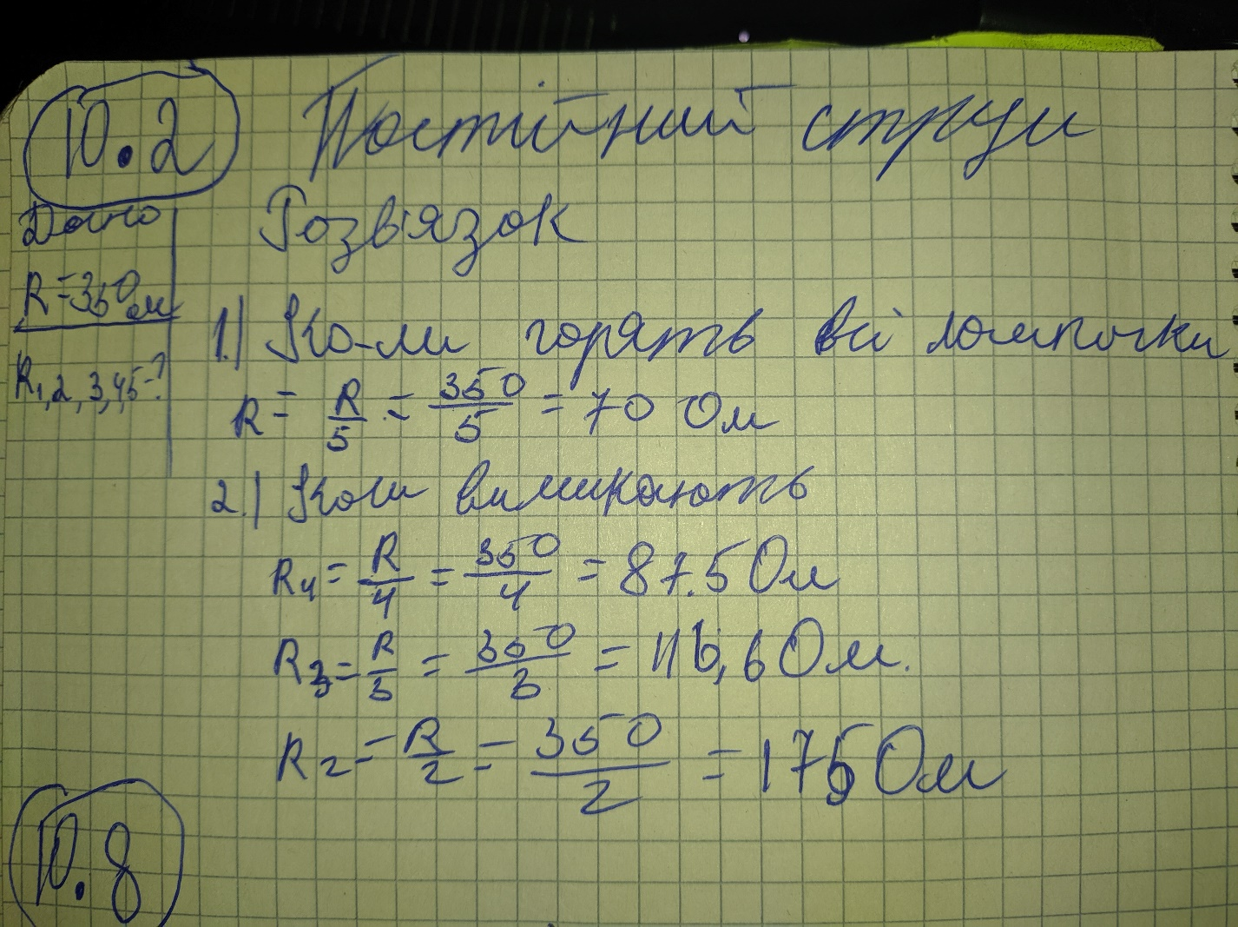

10.8

Реостат із залізної проволоки ,міліамперметр та генератор струму ввімкненні послідовно .Опір реостату при 0C дорівнює 120 Ом ,опір міліамперу 20 Ом. Міліамперметр показує 22ма . Що буде показувати міліамперметр ,якщо реостат нагріється до 50 ? Температурний коефіцієнт опіру заліза 610-3 град-1.Опіром генератора знехтувати.

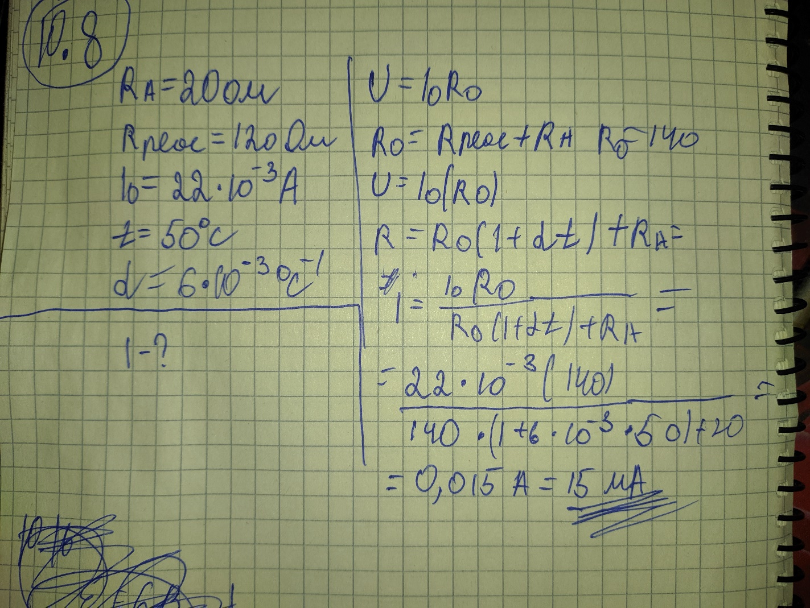

10.16

Електрорушійна сила елементу дорівнює 6В. При зовнішньому опорі що дорівнює 1.1 Ом, сила струму в ланцюзі 3А. Знайти падіння потенціалу внутрі елемента та його опір . 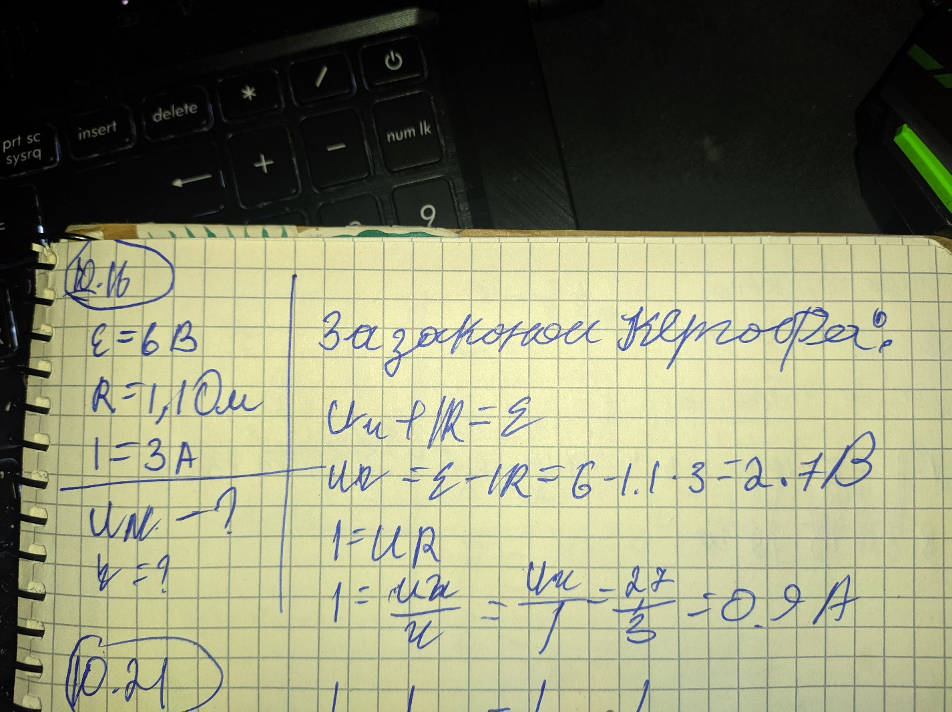

10.21

Вважаючи опір вольтметру нескінченно великим, визначають опір реостату R по показу амперметра та вольтметра в схемі рис.20. Знайти відносну похибку знайденного опору, якщо в дійсності опір вольтметру дорівнює Rv. Задачу вирішити для Rv=1000 Ом та R ,що дорівнює : 1)10 Ом, 2)100 Ом, 3)1000 Ом.

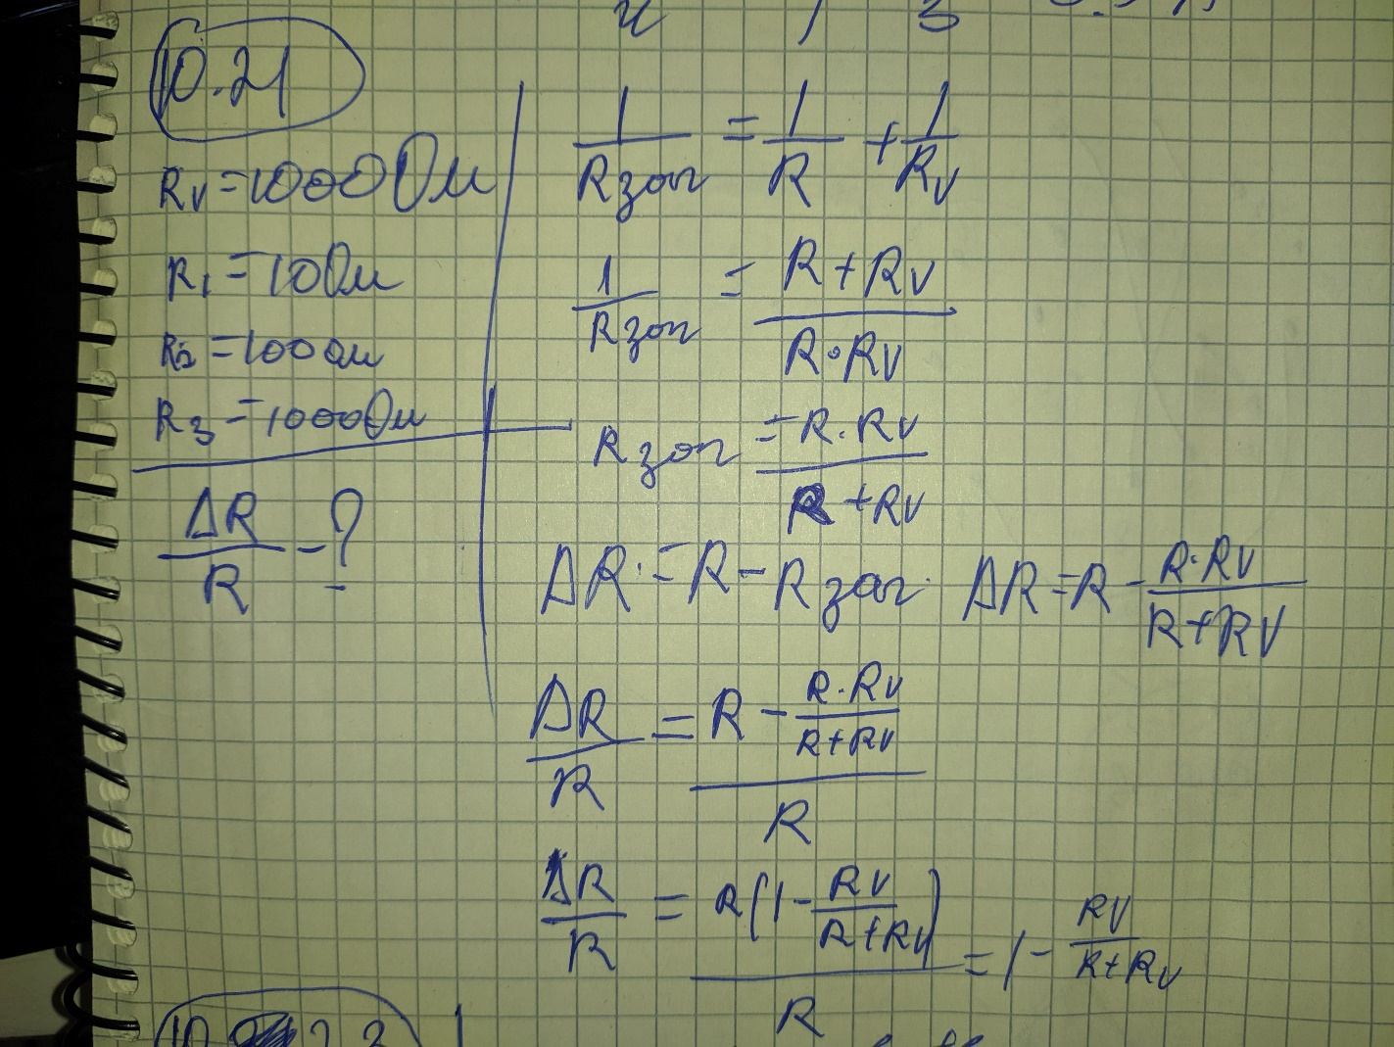

10.23

Вважаючи опір вольтметру нескінченно великим, визначають опір реостату R по показу амперметра та вольтметра в схемі рис.20. Знайти відносну похибку знайденного опору, якщо в дійсності опір вольтметру дорівнює Rv. Задачу вирішити для Rv=1000 Ом та R ,що дорівнює : 1)10 Ом, 2)100 Ом, 3)1000 Ом.

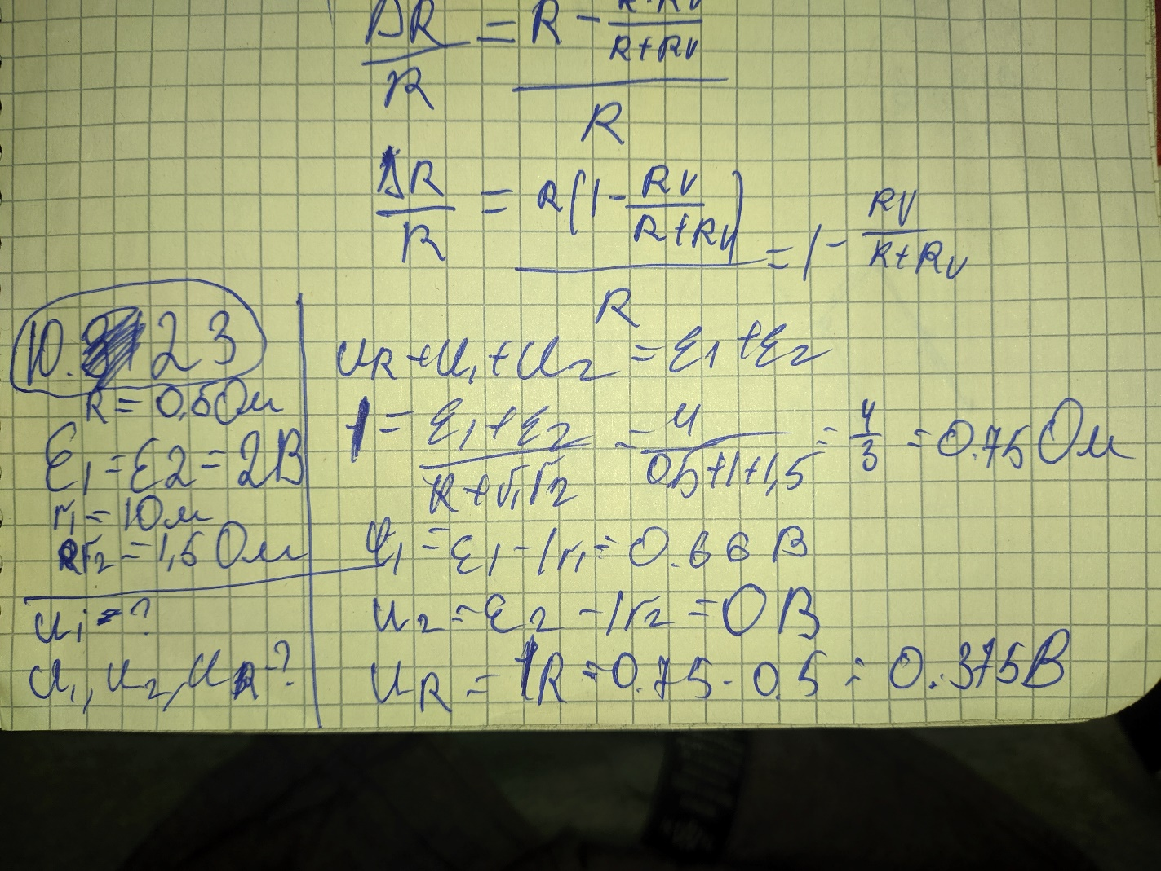

12.4

Написати рівняння гармонійного коливального руху з амплітудою *A*=5см і періодом *T*=8с, якщо початкова фаза коливань рівна: а) 0; б) /2; в) ; г) 3/2; д) 2. Накреслити графік цього руху у всіх випадках.

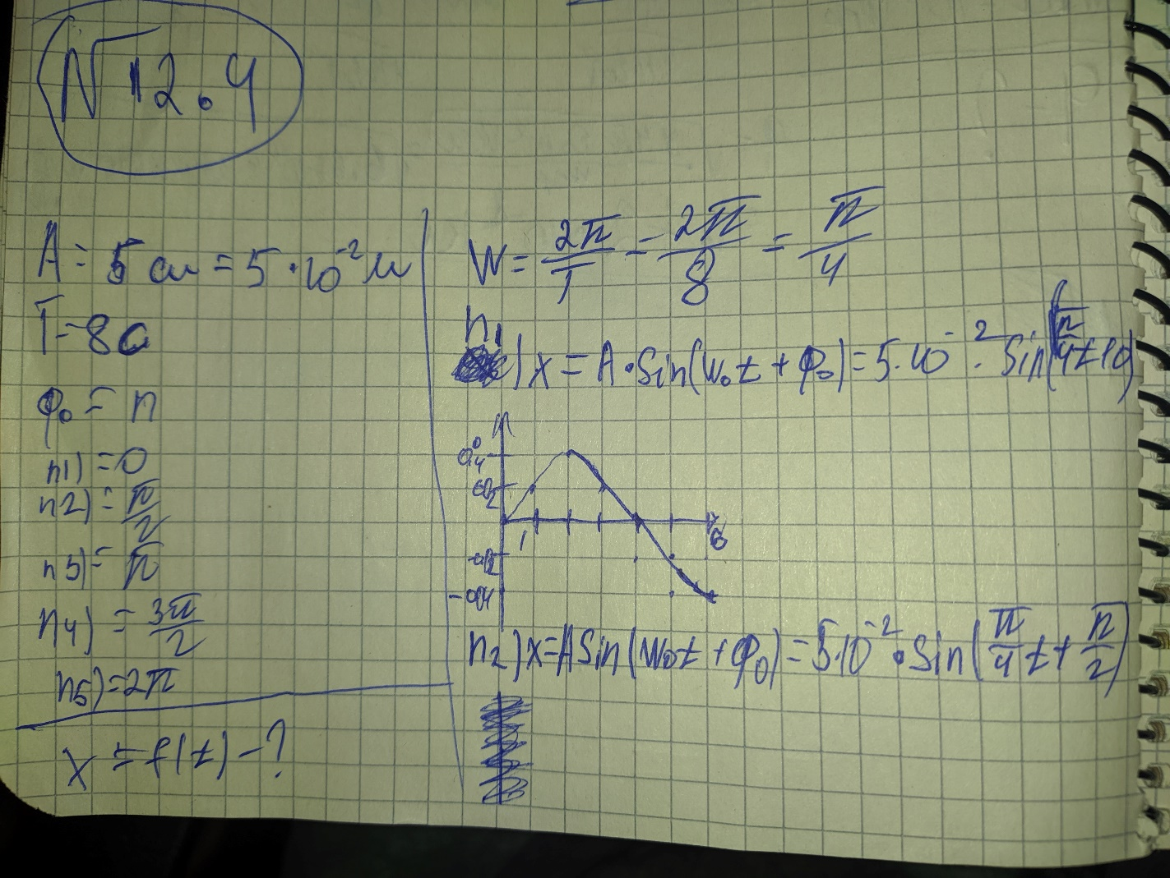

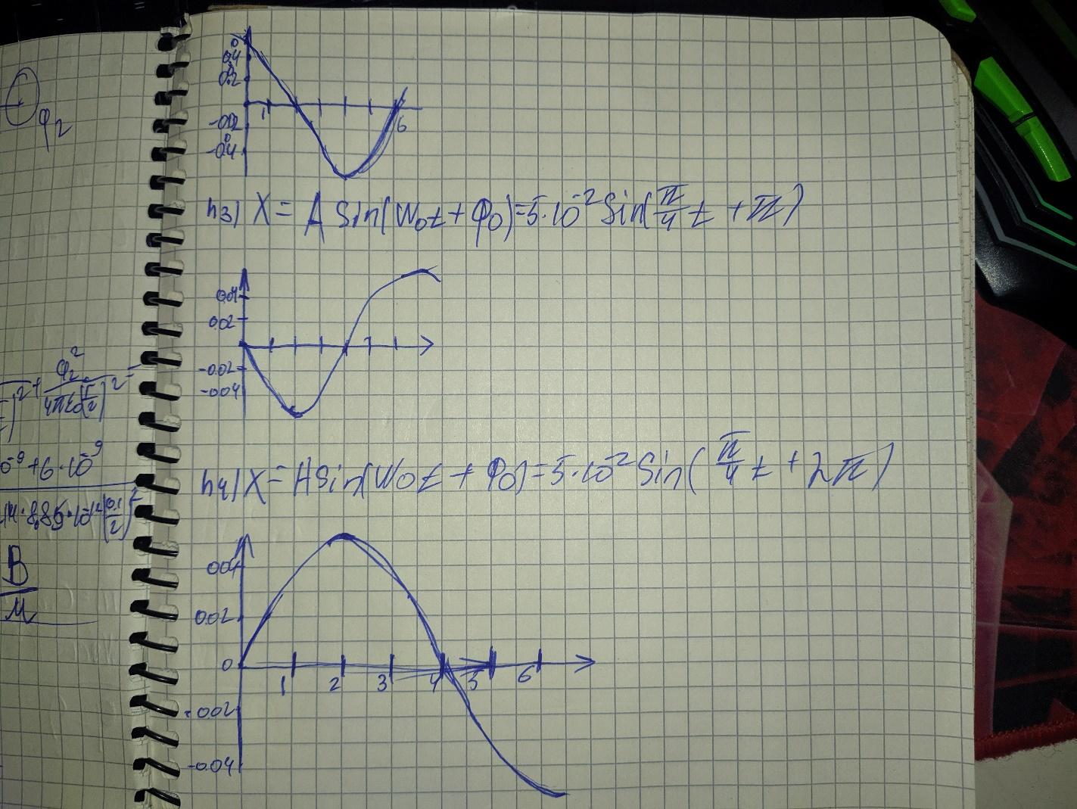

14.4

Катушка, індуктивність якої L = 3*10-5 , приєднана до плоского конденсатора з площою пластин S=100 см2 та відстанню між ними d=0,1 мм. Чому дорівнює діалектрична проникненість середовища, що заповнює простір між пластинами, якщо контур резонує на хвилю довжиною 750 м ?

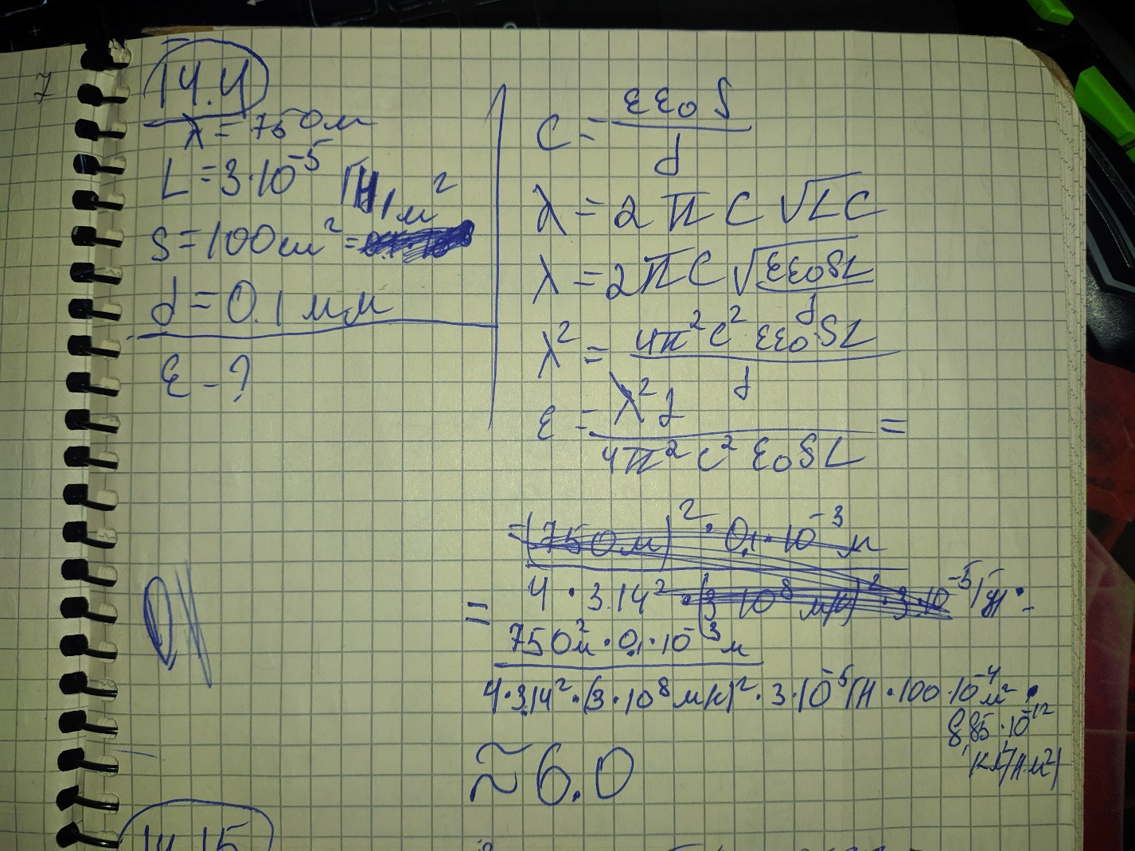

14.15

Коливальний контур складається з конденсатора та довгої катушки, намотаної з мідної проволоки з площою поперечного перерізу S=0,1 мм2. Довжина катушки *l*=40 cм. Чому дорівнює ємність конденсатора С, якщо похибка, якої ми допускаємо, обчислюючи період коливань контура за наближеною формулою , дорівнює ε=1% ?**Вказівки.** Врахувати, що помилка  де Т1 – період коливань, знайдений за

наближеною формулою, і Т2 – період коливань, знайдений за точною формулою.

